

Slovenská technická univerzita v Bratislave
FAKULTA INFORMATIKY A
INFORMAČNÝCH TECHNOLÓGIÍ

Tvorba softvérového systému v tíme

Automatizovaná podpora predmetu z oblasti programovania

Používateľská príručka k verzii 1.0



Tím č. 11
Pedagogický vedúci projektu: RNDr. Valéria Šimáková

Bc. Tomáš Lauro, 1. ročník, Softvérové inžinierstvo
Bc. Michal Lulčo, 1. ročník, Softvérové inžinierstvo
Bc. Tomáš Majer, 1. ročník, Softvérové inžinierstvo
Bc. Vladimír Martinka, 1. ročník, Softvérové inžinierstvo
Bc. Michal Pajbach, 1. ročník, Softvérové inžinierstvo
Bc. Michal Sokolský, 1. ročník, Softvérové inžinierstvo

Dátum vypracovania: 11.4. 2010
Kontakt na tím: extremexpresstp@gmail.com
Obsah
1 Inštalácia 1-3
1.1 Inštalácia na vlastnom serveri a lokálnom počítači 1-3
1.2 Konfigurácia databázy 1-4
2 Použitie 2-5
2.1 Prihlásenie 2-5
2.2 Rozhranie 2-6
2.3 Legenda 2-7
2.4 Typy používateľov 2-7
2.5 Študent – Prihlásenie na cvičenie 2-8
2.6 Študent – Úvodná obrazovka 2-8
2.7 Študent – Materiály 2-9
2.8 Študent – Vypracuj test 2-10
2.9 Študent – Odovzdaj zadanie 2-11
2.10 Pedagóg/Admin – Úvodná obrazovka 2-12
2.11 Pedagóg/Admin - Testy 2-12
2.11.1 Zoznam testov 2-13
2.11.2 Nový test 2-14
2.11.3 Zoznam prototypov 2-15
2.11.4 Vytvor prototyp 2-16
2.11.5 Zoznam otázok 2-17
2.11.6 Nová otázka 2-18
2.11.7 Zoznam typov otázok 2-20
2.11.8 Nový typ otázky 2-20
2.11.9 Zoznam skupín otázok 2-20
2.11.10 Nová skupina otázok 2-21
2.11.11 Zoznam obrázkov 2-21
2.11.12 Nový obrázok 2-21
2.12 Pedagóg/Admin - Materiály 2-21
2.12.1 Zoznam materiálov 2-22
2.12.2 Pridaj materiál 2-22
2.12.3 Zoznam skupín materiálov 2-23
2.12.4 Nová skupina materiálov 2-23
2.13 Pedagóg/Admin - Zadania 2-25
2.13.1 Zoznam miest odovzdania 2-25
2.13.2 Detaily miesta odovzdania 2-25
2.13.3 Editácia študentovho miesta odovzdania 2-26
2.13.4 Pridanie miesta odovzdania 2-26
2.14 Pedagóg/Admin – Administrácia 2-27
2.14.1 Zoznam študentov 2-27
2.14.2 Pridaj študenta 2-27
2.14.3 Zoznam pedagógov 2-28
2.14.4 Pridaj pedagóga 2-29
2.14.5 Zoznam cvičení 2-30
2.14.6 Pridaj cvičenie 2-30

Inštalácia
Aplikácia je dostupná zadaním URL adresy http://labss2.fiit.stuba.sk/TeamProject/2009/team11is-si/appop/ v akomkoľvek webovom prehliadači, ktorý spĺňa súčasné W3C štandardy. Taktiež je potrebné mať aktivovaný JavaScript.

Inštalácia na vlastnom serveri a lokálnom počítači
V prípade nasadenia aplikácie na vlastnom serveri, prípadne lokálnom počítači, je potrebné vopred nainštalovať potrebné aplikačné vybavenie (ak toto nainštalované nie je) a umiestniť súbory aplikácie do zvoleného priečinku. Týmto aplikačným vybavením je webový server Apache, interpret jazyka PHP a databázový systém MySQL. Aplikácia bola vyvíjaná pomocou PHP interpreta verzie 5.3 a databázového systému MySQL 5.1 na webovom serveri Apache verzie 2.2. Je vhodné tiež použiť tieto, alebo novšie verzie. Samozrejme však aplikácia môže byť funkčná aj v starších verziách, ale táto skutočnosť nebola testovaná. Pri inštalácii týchto nástrojov sa riadime pokynmi v ich dokumentácii. Môžeme použiť aj balík nástrojov ako napr. XAMPP, ktorý zabezpečí súčasne inštaláciu všetkých týchto súčastí a poskytuje aj rozhranie na ich konfiguráciu, či spúšťanie.
Po úspešnej inštalácii týchto nástrojov sa treba presvedčiť, či sú správne nastavené konfiguračné súbory servera Apache a interpreta PHP.
V konfiguračnom súbore httpd.conf (umiestnenom v adresári apache/conf) by mali byť odkomentované nasledujúce riadky:

LoadModule rewrite_module modules/mod_rewrite.so
LoadModule authnz_ldap_module modules/mod_authnz_ldap.so
LoadModule ldap_module modules/mod_ldap.so

V konfiguračnom súbore php.ini (umiestnený v adresári php) by mali byť odkomentované nasledujúce riadky:

extension=php_ldap.dll

Celá aplikácia sa nachádza v adresári appop dostupnom na adrese http://labss2.fiit.stuba.sk/TeamProject/2009/team11is-si/appop/. Tento treba skopírovať do koreňového adresára webového servera (je pomenovaný v závislosti od nastavenia Apache servera, najčastejšie www_root, www, htdocs).

Konfigurácia databázy
Pre samotným rozbehnutím aplikácie je ešte nutné správne nakonfigurovať databázu. Cesta ku konfiguračnému súboru database.php je appop/app/config/. Predvolené sú nastavenia prislúchajúce k databáze umiestnenej na serveri labss2.
Ak chceme pracovať nad inou databázou je potrebné tieto nastavenia zmeniť na vlastné nastavenia.

Súbor s SQL príkazmi, ktoré sa použijú na vygenerovanie databázy a jej tabuliek stiahneme príkazom
mysqldump -u LOGIN -pPASSWORD -h HOST DATABASE > subor.sql

Položky LOGIN, PASSWORD, HOST a DATABASE opíšeme podľa údajov v konfiguračnom súbore.

Pomocou príkazu

mysql -u USER -pPASSWORD -h HOST DATABASE < subor.sql

Položka HOST je adresa, resp. názov servera (na lokálnom počítači pravdepodobne localhost) a DATABASE ľubovoľné zvolené meno databázy. Následne zmeníme údaje konfiguračného súboru v súlade s nastavenou databázou.

Použitie

Prihlásenie
Pri prvom spustení prototypu sa každému používateľovi zobrazí prihlasovací formulár. Pre prihlásenie používateľ zadá svoje prihlasovacie meno a heslo ako do AIS.
Pri prvom prihlásení je nutné byť prihlásený v počítači, ktorý ja napojený na univerzitnú sieť STU. Nie je nutné byť fyzicky na počítači tejto siete, možno tiež využiť napr. vzdialený VPN prístup do univerzitnej siete. Pri ďalšom prihlásení sú už login a zašifrované heslo uložené v databáze a tak nie je nutné byť prihlásený v sieti STU.

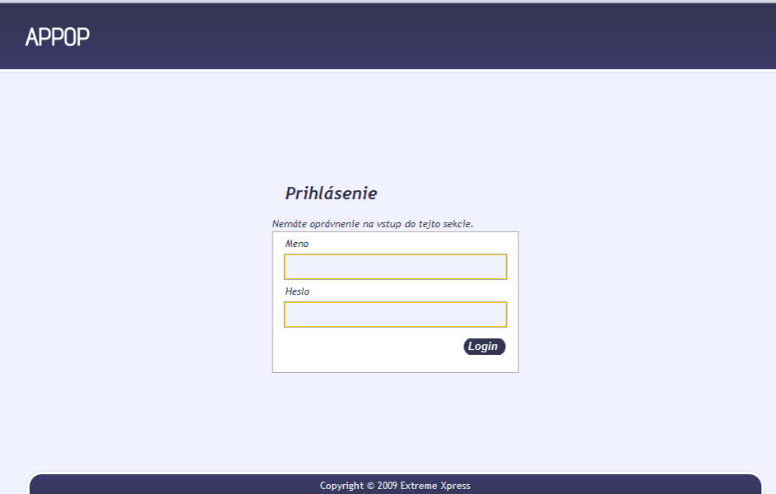
Obr. 1: Formulár pre prihlasovanie do systému

Rozhranie
Po prihlásení sa používateľovi zobrazí úvodná obrazovka systému APPOP. Náš systém používa jednotnú formu rozhrania vo všetkých moduloch. Toto zabezpečuje ľahkú orientáciu používateľov v systéme.

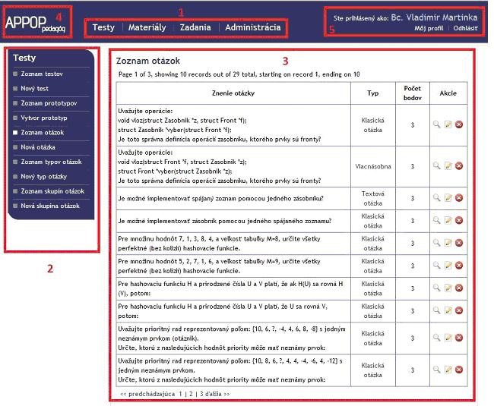
Obr. 2: Prehľad používateľského rozhrania
1- Horná lišta
Na hornej lište sa nachádzajú kategórie funkcií, ktoré systém danému používateľovi ponúka.
Kliknutím na jednu z kategórií sa v ľavej časti obrazovky zobrazí menu, korešpondujúce s vybranou kategóriou.

2- Ľavé menu
V ľavej časti obrazovky sa nachádza menu korešpondujúce s aktuálne vybranou kategóriou. Kliknutím na niektorú z položiek tohto menu sa zmení hlavná stredná sekcia obrazovky podľa vybratej položky. Aktuálna položka je zvýraznená bielym štvorčekom naľavo od jej popisu.

3- Hlavná sekcia
V tejto sekcii sa nachádza práve spracovávaný formulár. Môže sa jednať o zoznam prvkov, práve vypracovávaný test, formulár na pridávanie a editáciu komponentov a pod.

4- Logo systému
V ľavej vrchnej časti obrazovky sa nachádza logo systému, zároveň s kategóriou aktuálne prihláseného používateľa. Kliknutím na toto logo sa používateľ vráti úvodnú obrazovku.

5- Údaje aktuálne prihláseného používateľa
V pravej hornej časti obrazovky sa nachádza meno práve prihláseného používateľa, ako tiež možnosti prezrieť si svoj používateľský profil alebo odhlásiť sa zo systému.

Legenda
Počas práce so systémom APPOP narazí používateľ často na niektoré ikony, symbolizujúce akciu, ktorá sa ich kliknutím vykoná.

Tlačidlo „Zobraz“. V hlavnej sekcii (3) sa zobrazia detaily položky v riadku zoznamu, v ktorom bolo na túto ikonu kliknuté.
Tlačidlo „Uprav“. V hlavnej sekcii (3) sa zobrazí formulár pre úpravu položky v riadku zoznamu, v ktorom bolo na túto ikonu kliknuté
Tlačidlo „Zmaž“. V prípade, že sa jedná o tlačidlo pri položke v zozname, používateľovi sa zjaví okno, v ktorom potvrdí, alebo odmietne zmazanie položky v riadku zoznamu, v ktorom bolo na túto ikonu kliknuté.
Vo formulároch toto tlačidlo zmazáva prídavné atribúty (napr. prebytočné odpovede na otázku vo formulári na pridanie otázky)

Typy používateľov
V prototype rozlišujeme tri typy používateľov:
Študent, Pedagóg, Admin
Typ používateľa, ktorý je práve prihlásený je možné vidieť pri logu v ľavej hornej časti obrazovky.
Študent môže prezerať a sťahovať materiály, vypracúvať svoje testy a odovzdávať zadania.
Pedagóg má plný prístup do všetkých sekcií okrem Administrácie, kde nemôže pridávať nových pedagógov a administrátorov.
Administrátor má prístup do všetkých častí systému.

Študent – Prihlásenie na cvičenie
Pri prvom prihlásení študent pravdepodobne nie je prihlásený na žiadne cvičenie a nemôže vypracúvať testy a odovzdávať zadania, kým nie je v nejakej skupine. Do skupiny sa prihlási pomocou prihlasovacieho kľúča, ktorý dostane od cvičiaceho. Tento úkon je jednorazový a prípadné zmeny v zaradeniach do skupín môže vykonávať iba administrátor.
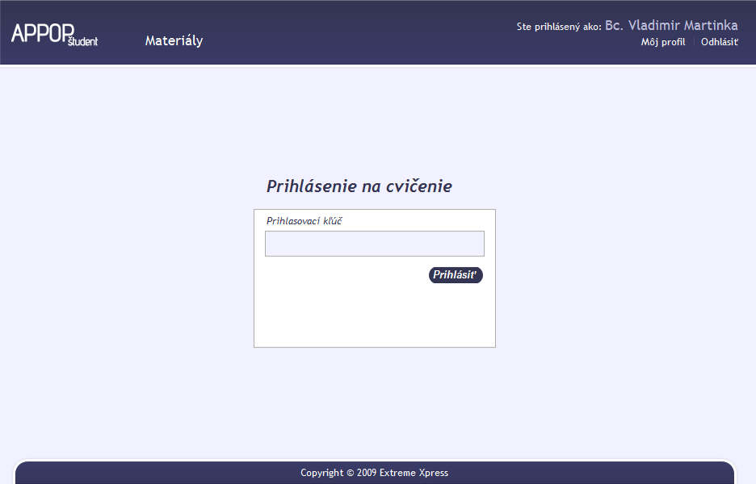
Obr. 3 Formulár pre prihlasovanie na cvičenie

Študent – Úvodná obrazovka
Po prihlásení sa používateľovi zobrazí úvodná obrazovka.
Na hornej lište má používateľ na výber kategórie „Zadania“ a „Materiály“.
V ľavom menu je zobrazená uvítacia správa.
V prípade, že existujú nejaké nevypracované testy pre daného používateľa, zobrazí sa mu v hlavnej sekcii možnosť ich vypracovať.
Podobne, ak má študent prístupné nejaké miesta odovzdania, tieto sú zobrazené v hlavnej časti obrazovky.
Po kliknutí na niektorú z kategórií na hornej lište sa používateľovi zobrazí ľavé menu korešpondujúce so zvolenou kategóriou.

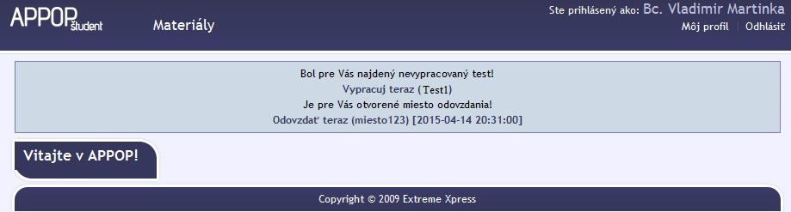
Obr. 4 Študent - Uvítacia obrazovka po prihlásení

Študent – Materiály
V kategórii „Materiály“ sa študentovi zobrazí v hlavnej časti obrazovky zoznam dokumentov k predmetu, ktoré je možné priamo stiahnuť, a tiež odkazy na stránky obsahujúce informácie relevantné k predmetu. Kategórie dokumentov môže upravovať pedagóg alebo admin. Študent nemá práva na pridávanie a úpravu dokumentov a kategórií.

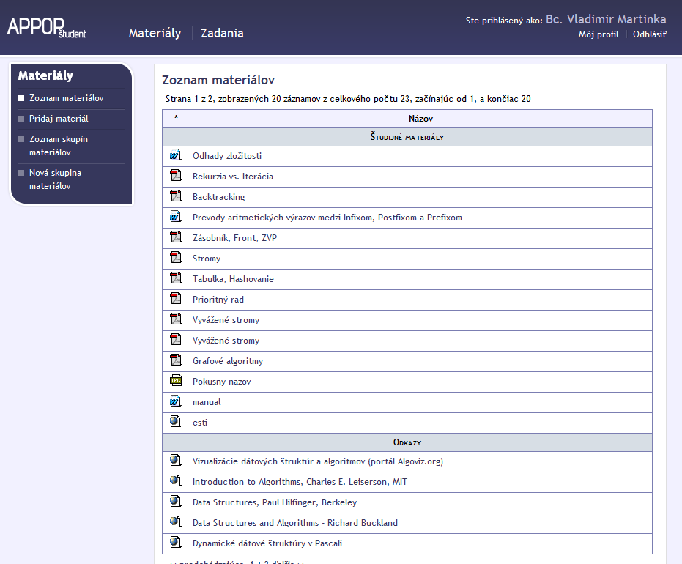
Obr. 5 Sekcia prehľadu materiálov

Študent – Vypracuj test
Aktuálne vypracúvaný test je zobrazený v hlavnej sekcii rozhrania. Používateľ na základe svojich vedomostí označí / vpíše pre každú otázku správnu odpoveď (odpovede) a po skončení daný test odošle tlačidlom „Odoslať“ v pravej dolnej časti testu. Po odoslaní sa používateľovi zobrazí opravený test, s označenými správnymi a nesprávnymi odpoveďami.
V spodnej časti testu si po opravení môže pozrieť svoje hodnotenie.
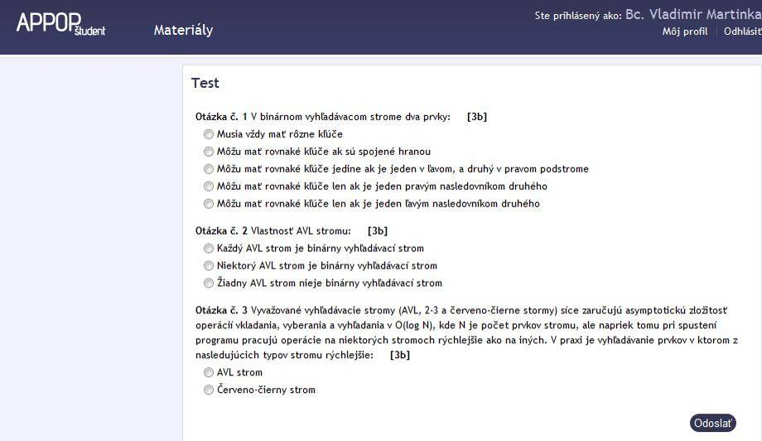
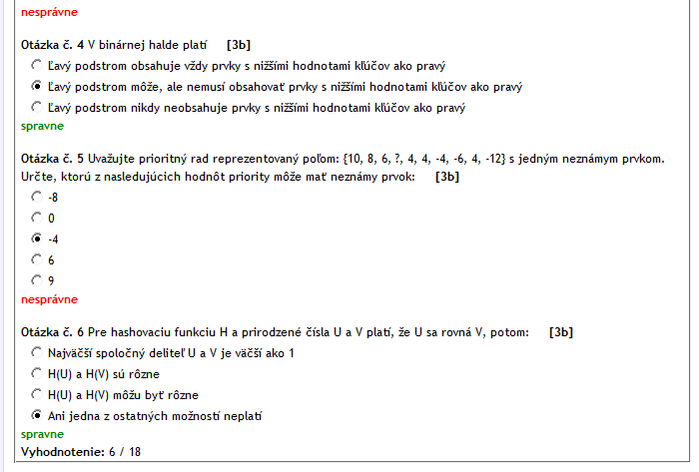
Obr. 6 Vypracúvanie a oprava testu

Študent – Odovzdaj zadanie
Pri odovzdávaní zadania sa študentovi zobrazí formulár pre odovzdávanie zadaní. Do poľa „Popis k vášmu zadaniu“ môže zadať komentár a tlačítkom „Choose...“ vyberie súbor, ktorý chce odovzdať. Po stlačení tlačítka „Upload“ je následne daný súbor odovzdaný a zobrazí sa potvrdenie.

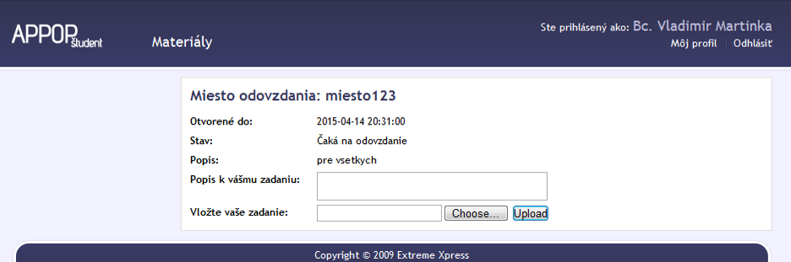
Obr. 7 Formulár pre odovzdávanie zadaní
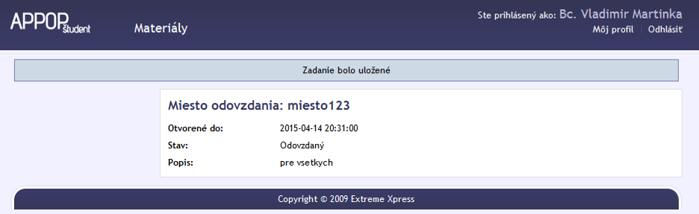
Obr. 8 Potvrdené odovzdanie

Pedagóg/Admin – Úvodná obrazovka
Po prihlásení sa používateľovi zobrazí úvodná obrazovka.
Na hornej lište má používateľ na výber kategórie „Testy“ , „Zadania“ , „Materiály“ a „Administrácia“.
V ľavom menu je zobrazená uvítacia správa.
V hlavnej sekcii sú zobrazené všetky aktívne testy pre pedagógove skupiny.
Po kliknutí na niektorú z kategórií na hornej lište sa používateľovi zobrazí ľavé menu korešpondujúce so zvolenou kategóriou.

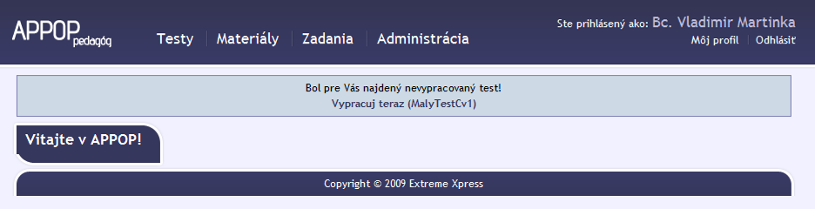
Obr. 9 Pedagóg/Admin - Úvodná obrazovka

Pedagóg/Admin - Testy
Kategória „Testy“ poskytuje ľavé menu s funkciami znázornenými na obr. 10.
Aktívna položka je vyznačená bielym bodom.
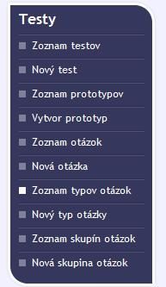
Obr. 10 Ľavé menu

Zoznam testov
V hlavnej časti zobrazí zoznam všetkých testov v stránkach po desiatich. Tieto zobrazené testy je možné prezerať alebo mazať, pomocou tlačidiel v stĺpci „Actions“ . Kliknutím na ID nejakého testu je možné daný test skúšobne vypracovať. V stĺpci „Show“ je zobrazené hodnotenie konkrétneho testu.
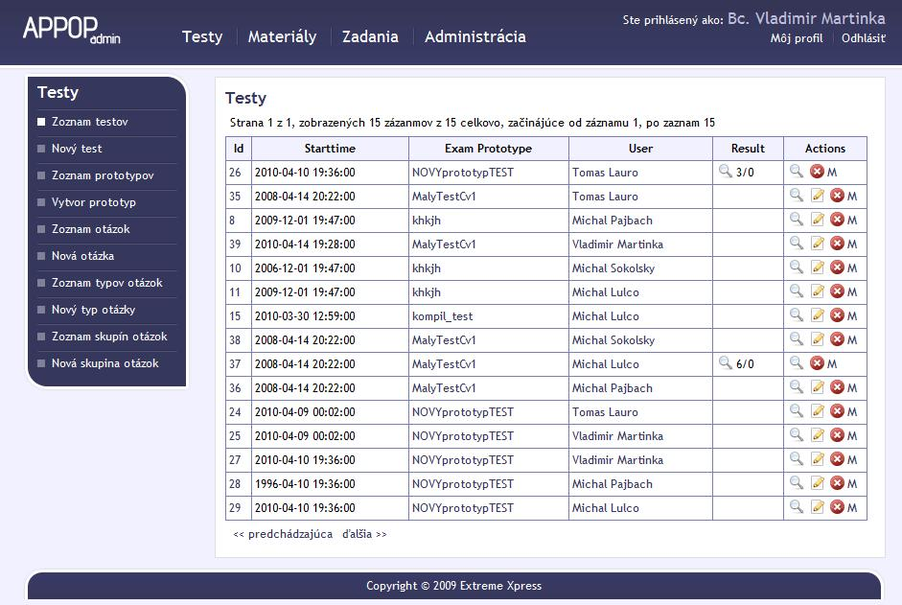
Obr. 11 Tabuľka zoznamu testov

Nový test
Táto funkcia umožňuje pedagógovi vytvoriť inštanciu prototypu testu, a sprístupniť ju určitej skupine študentov.
Vo formulári možno zvoliť začiatočný a koncový čas, od ktorého, resp. do ktorého možno test vypracovať. Taktiež sa vyberie, na základe akého testového prototypu sa má test vygenerovať a pre ktorú skupinu používateľov je určený.

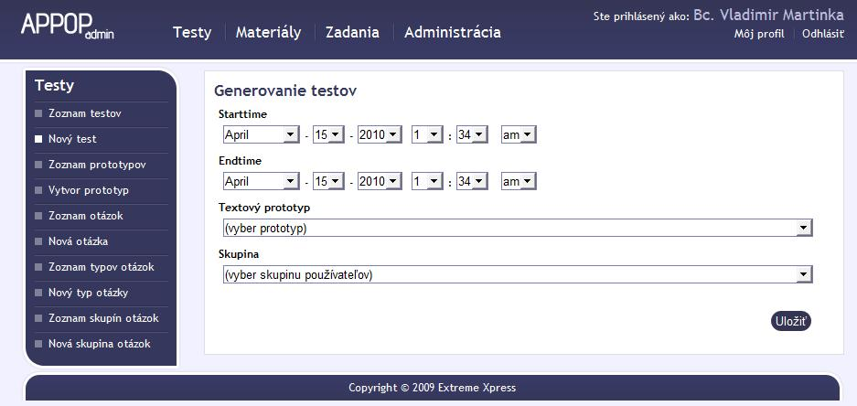
Obr. 12 Formulár generovania testov

Zoznam prototypov
Vypíše zoznam prototypov, ich id a mená. Prototypy tu možno prezerať, editovať a mazať kliknutím na príslušné ikony.

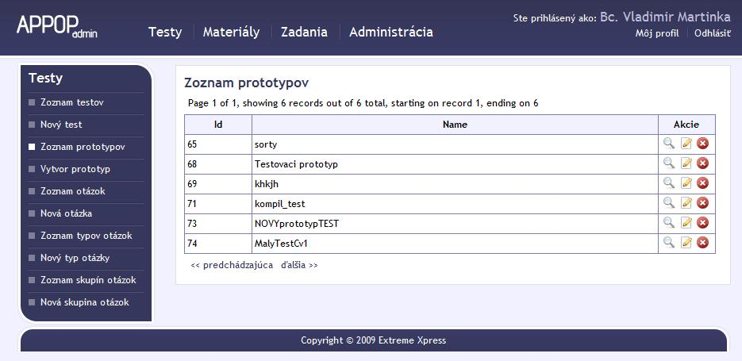
Obr. 13 Tabuľka zoznamu prototypov

Vytvor prototyp
Pomocou tohto formulára možno vytvoriť nový testový prototyp. Možno určiť jeho názov a počty otázok z jednotlivých kategórií, ako tiež počet bodov za každú otázku danej kategórie.
Tieto kritériá sa dajú pridávať pomocou možnosti „Pridať kritériá“.

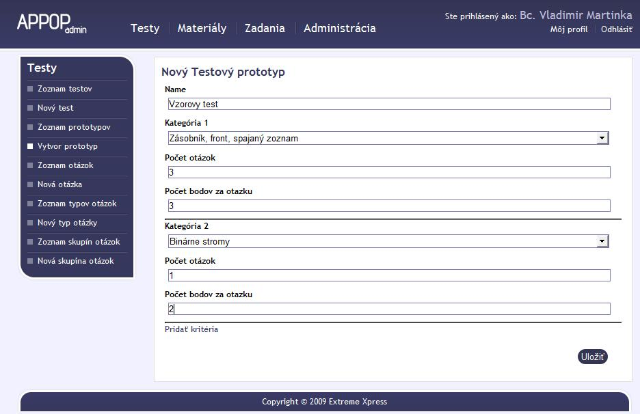
Obr. 14 Formulár pre tvorbu testového prototypu

Zoznam otázok
V hlavnej sekcii sa zobrazí zoznam všetkých otázok v databáze, použiteľných pri tvorbe testov. Tieto otázky sú zobrazené v zozname po desiatich a je možné si prezerať ich detaily, upravovať ich, prípadne mazať.
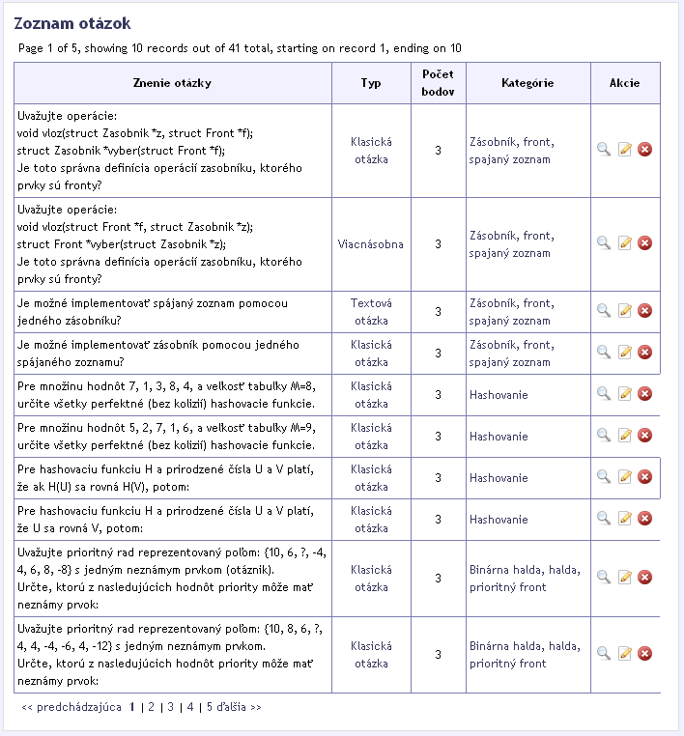
Obr. 15 Tabuľka zoznamu otázok

Nová otázka
Po zvolení tejto možnosti v ľavom menu sa zobrazí v hlavnej sekcii formulár pre pridávanie nových otázok do databázy. Formulár obsahuje nasledovné položky:
Znenie otázky
Tu sa zadá text otázky, ktorý sa zobrazí študentovi pri vypracúvaní testu, a podľa ktorého určí správnu odpoveď (odpovede).

Popis otázky
Toto je nepovinné pole, ktoré môže obsahovať poznámky k danej konkrétnej otázke (tieto sa nezobrazujú v teste).

Zdrojový kód
Ak sa jedná o kompilovanú otázku, sem sa píše zdrojový kód, ktorý sa má kompilovať.
Správnosť sa určí podľa štandardného výstupu(stdout). Ak je na výstupe „1“ , otázka je vyhodnotená ako správna, ináč ako nesprávna. Študent tento kód pri písaní testu nevidí.

Nahradzovací reťazec
Tu napísaný reťazec v zdrojovom kóde sa nahradí kódom, ktorý zadá študent.
(napr. reťazec /*kod studenta*/)

Typ otázky
Tu sa určí, akého typu je daná otázka. Momentálne implementované sú:
klasická otázka (jedna možná odpoveď)
viacnásobná (viac možných odpovedí)
textová otázka (testovaný študent píše priamo text)
kompilovaná (študent píše zdrojový kód)

Počet bodov za otázku
Do tohto poľa sa zadá bodové ohodnotenie danej otázky, toto pole musí byť vyplnené.

Skupiny otázok
Tu sa zaznačí skupina (alebo skupiny), do ktorej otázka patrí. Testy sú generované práve na základe týchto skupín.

Odpovede
Do tejto sekcie sa zadávajú možné odpovede na pridávanú otázku. Pre pridanie viacerých odpovedí sa používa tlačidlo „pridať odpoveď“, ktoré pridá pri každom stlačení riadok pre ďalšiu odpoveď.
Pre vymazanie prebytočných odpovedí sa používa tlačidlo „Zmaž“, napravo od každej odpovede.
Správne odpovede sa označujú zaškrtnutím checkboxu „Správna“ pri príslušnej odpovedi.

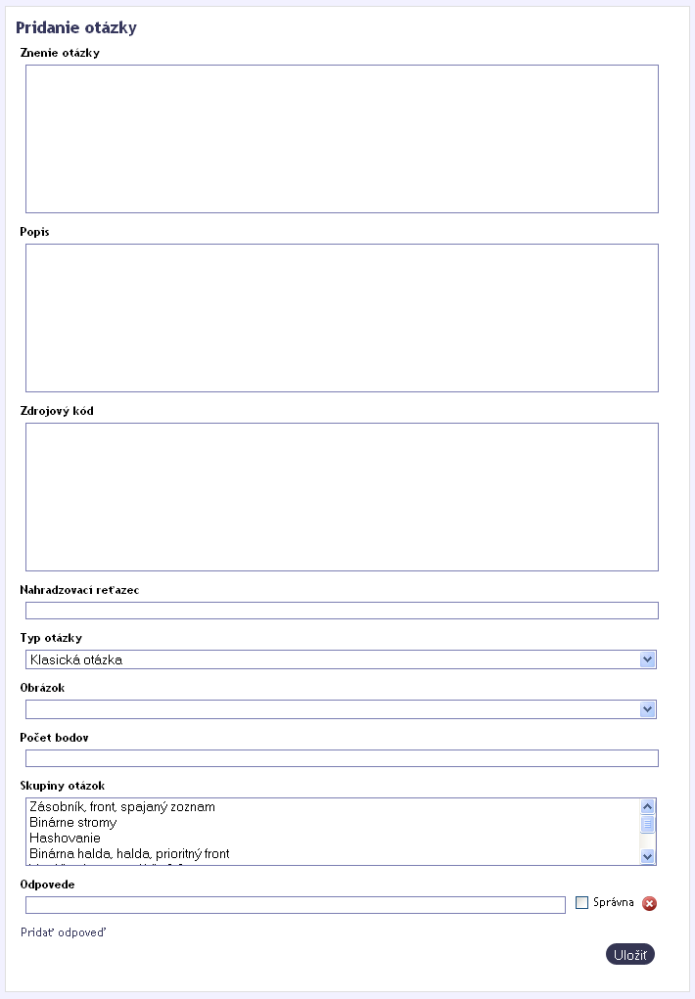
Obr. 16: Formulár pridávania otázok

Zoznam typov otázok
Táto funkcia ľavého menu zobrazí v hlavnej sekcii všetky podporované typy otázok s ich popismi. Je možné ich prezerať, upravovať a mazať.
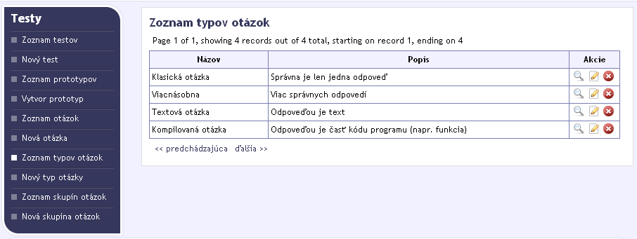
Obr. 17: Tabuľka zoznamu typov otázok

Nový typ otázky
Táto funkcia nie je v tejto verzii implementovaná.

Zoznam skupín otázok
Zobrazí kategórie otázok (učebné okruhy), na základe ktorých sa vytvárajú prototypy testov a neskôr generujú samotné testy. Kategórie je možné prezerať, upravovať a mazať.
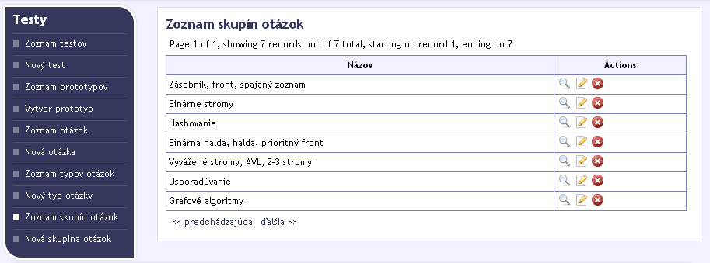
Obr. 18: Tabuľka zoznamu skupín otázok

Nová skupina otázok
Zobrazí v hlavnej sekcii formulár na pridanie novej skupiny otázok, ktorú je po vytvorení následne možné priradiť novým, alebo existujúcim otázkam.
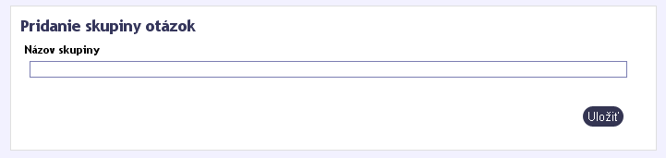
Obr. 19: Formulár pridania skupiny otázok

Zoznam obrázkov
Táto funkcia nie je v tejto verzii implementovaná.

Nový obrázok
Táto funkcia nie je v tejto verzii implementovaná.

Pedagóg/Admin - Materiály
V kategórii „Materiály“ sa používateľovi zobrazí v hlavnej časti obrazovky zoznam dokumentov k predmetu, ktoré je možné priamo stiahnuť, a tiež odkazy na stránky obsahujúce informácie relevantné k predmetu. Pedagóg / Admin má prístup k položkám ľavého menu, pomocou ktorých je možné pridávať, editovať a mazať materiály, prípadne skupiny materiálov.
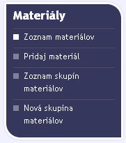
Obr. 20 Ľavé menu materiálov

Zoznam materiálov
Tu si môže používateľ prehliadať, sťahovať, editovať a mazať aktuálne materiály.

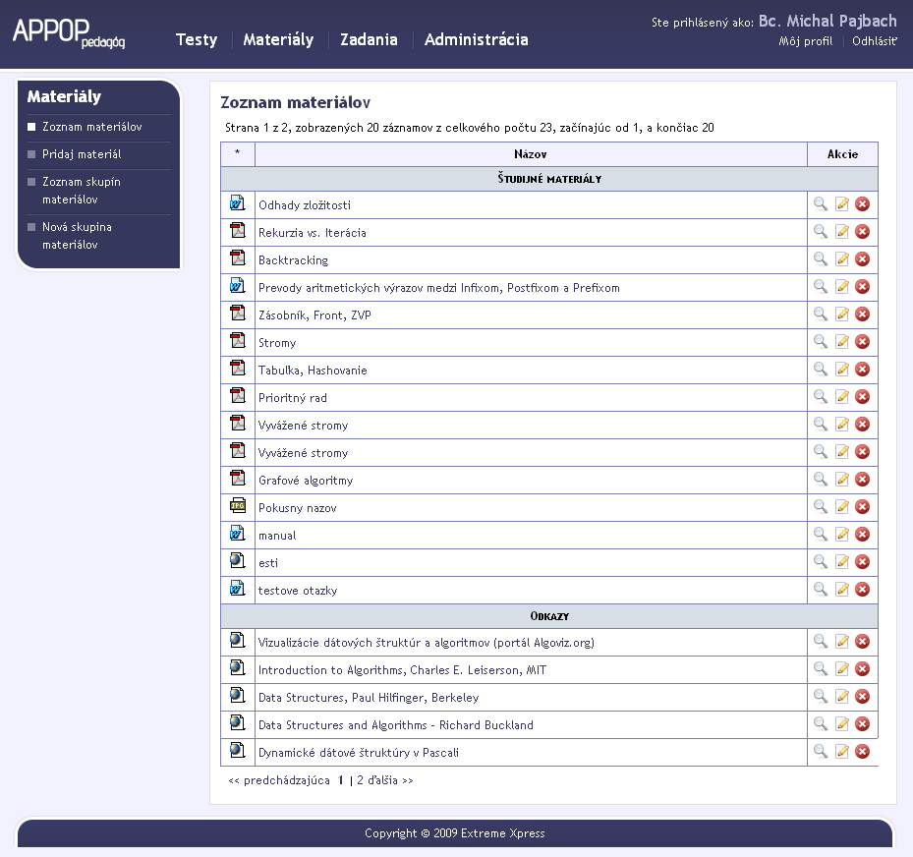
Obr. 21: Sekcia prehľadu materiálov

Pridaj materiál
Pomocou tohto formuláru môže používateľ pridávať do systému nové materiály. Zadáva sa jeho meno a kategória. Je tiež možné určiť, či je daný materiál prístupný študentom.
V prípade, že sa jedná o URL odkaz, zadá sa URL adresa, avšak stále je nutné pripojiť nejaký neprázdny súbor, ktorý však nebude uploadnutý.
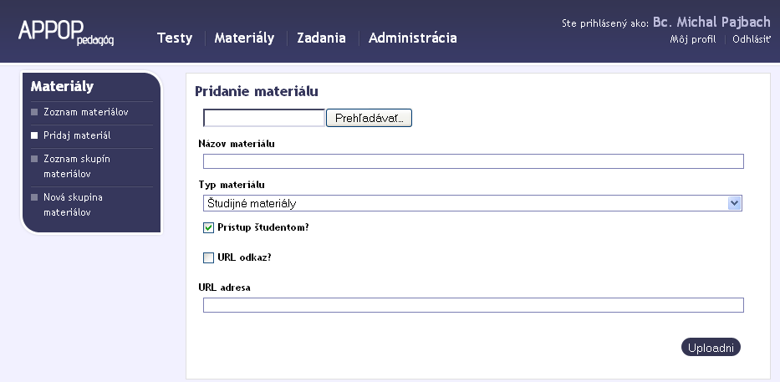
Obr. 22 Formulár pre pridanie materiálov

Zoznam skupín materiálov
Tu sa používateľovi zobrazia všetky kategórie materiálov, ktoré je možné prezerať, editovať a mazať.
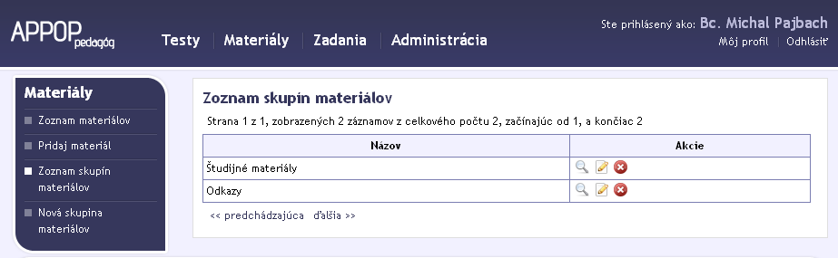
Obr. 23 Zobrazenie skupín materiálov

Nová skupina materiálov
Táto možnosť umožňuje používateľovi pridať novú skupinu materiálov, ktorá sa následne dá priradiť novým materiálom.
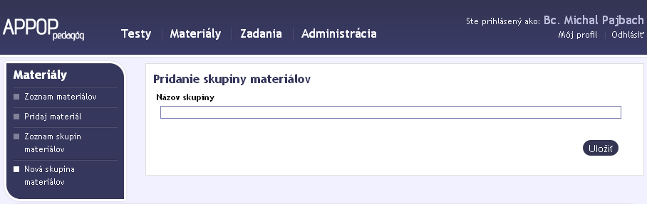
Obr. 24 Pridanie skupiny materiálov

Pedagóg/Admin - Zadania
Táto sekcia slúži na manažment zadaní a miest odovzdania pre pedagógov. Po vstup do tejto sekcie sa zobrazí ľavé menu pre zadania a zoznam miest odovzdania.

Zoznam miest odovzdania
Tu sú používateľovi zobrazené všetky miesta odovzdania, ktoré sa dajú prezerať a mazať.
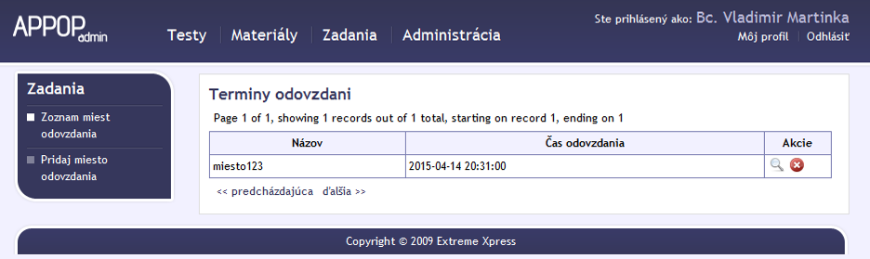
Obr. 25 Zoznam miest odovzdania

Detaily miesta odovzdania
Pri zobrazení miesta odovzdania sú zobrazené jeho detaily, ako tiež zoznam všetkých študentov, ktorých sa dané miesto odovzdania týka. Je tu možné sťahovať prílohy od jednotlivých študentov pomocou ikony „lupa“ a tiež meniť hodnotenia a komentáre k zadaniam jednotlivých študentov.
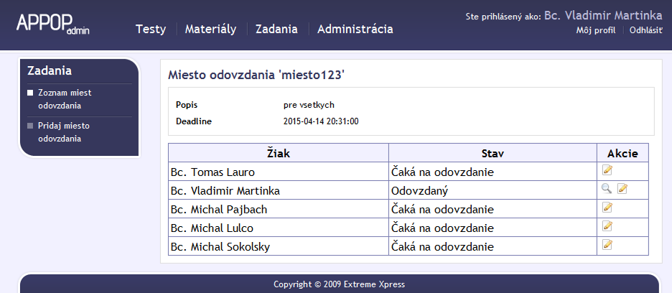
Obr. 26 Zobrazenie miesta odovzdania

Editácia študentovho miesta odovzdania
Tu je možné pridať poznámky k miestu odovzdania konkrétneho študenta, zmeniť stav miesta odovzdania a tiež priradiť mu bodové hodnotenie.
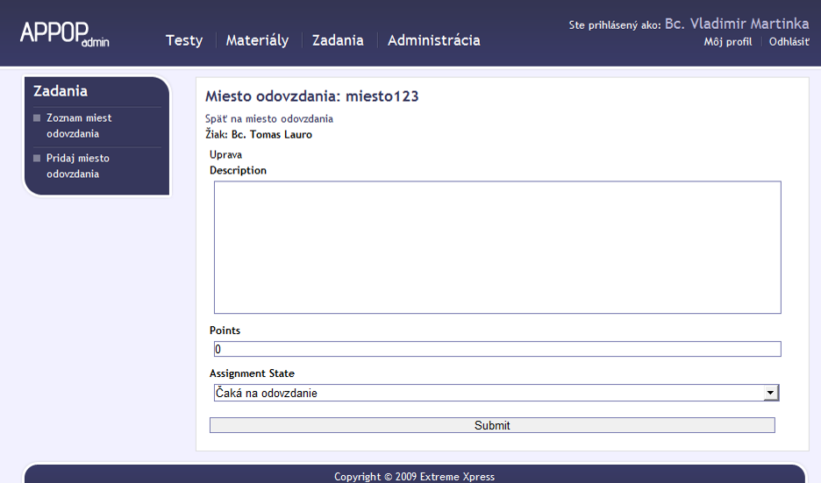
Obr. 27 Detaily študentovho miesta odovzdania

Pridanie miesta odovzdania
Zobrazí používateľovi formulár, kde je možné vytvárať nové miesta odovzdania. Zadáva sa tu názov, popis a dátum uzavretia a tiež skupina, pre ktorú bude dané miesto otvorené.
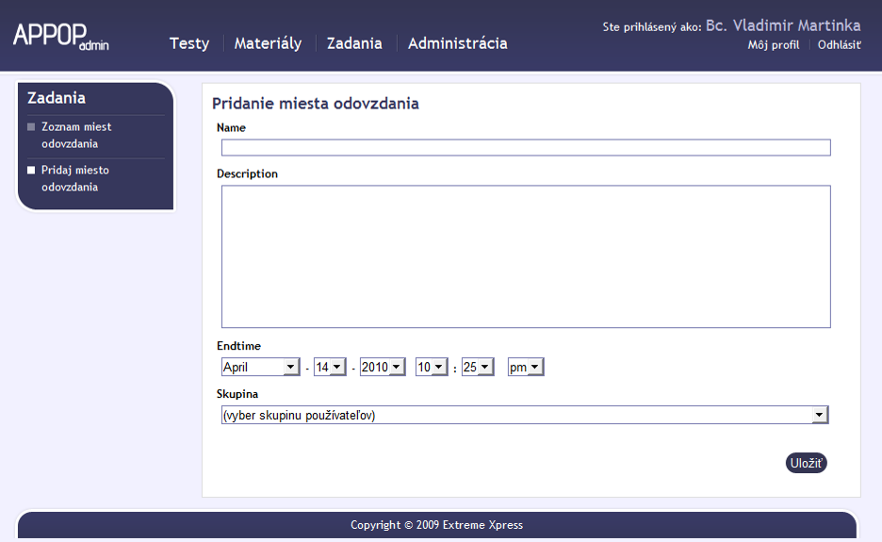
Obr. 28 Formulár pre pridanie miesta odovzdania

Pedagóg/Admin – Administrácia
Táto sekcia slúži na manažment učiteľov, študentov a používateľských skupín.
Po vstupe do sekcie sa zobrazí ľavé menu administrácie a zoznam študentov.

Zoznam študentov
Tu sa používateľovi zobrazí zoznam všetkých študentov v systéme.
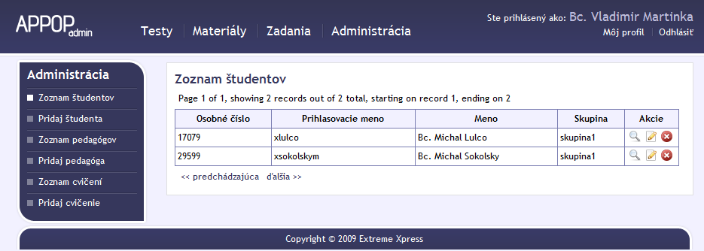
Obr. 1-29 Zoznam študentov

Pridaj študenta
Tento formulár slúži na manuálne pridanie študenta do systému a do skupiny.
Vyhľadáva sa cez LDAP, takže sa musí vyhľadávať zo siete STU. Ďalej musí byť uvedené zároveň meno aj priezvisko, nakoľko je zobrazených najviac 10 záznamov.
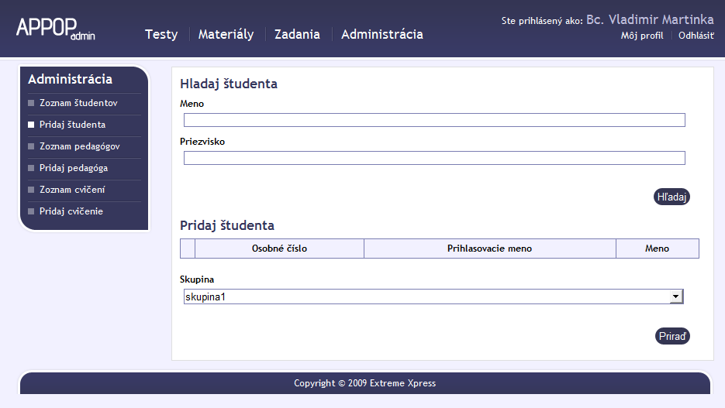
Obr. 1-30 Formulár na pridanie študenta do systému

Zoznam pedagógov
Tu sú zobrazení všetci pedagógovia a administrátori v systéme. Pri pedagógoch je možné editovať zaradenie do skupín.
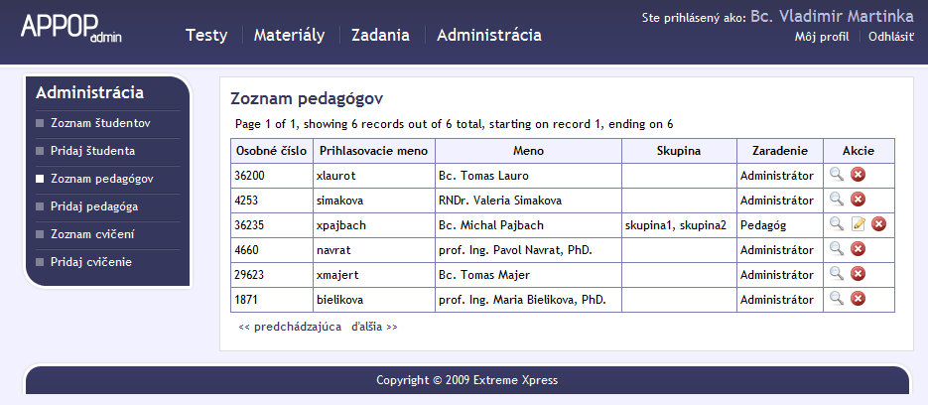
Obr. 1-31 Zoznam pedagógov

Pridaj pedagóga
K tejto časti má prístup iba administrátor.
Používateľovi sa zobrazí formulár na pridávanie pedagógov.
Vyhľadáva sa cez LDAP, takže sa musí vyhľadávať zo siete STU. Ďalej musí byť uvedené zároveň meno aj priezvisko, nakoľko je zobrazených najviac 10 záznamov.
Pedagógovi sa môžu priamo priradiť skupiny a je možné cez tento formulár pridávať aj nových administrátorov.

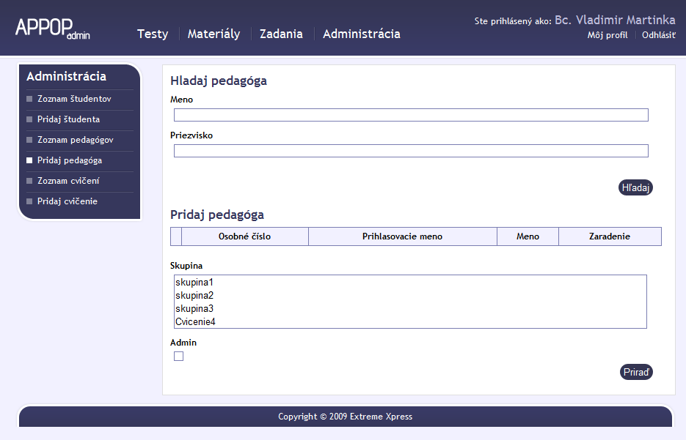
Obr. 1-32 Formulár na pridávanie pedagóga

Zoznam cvičení
K tejto časti má prístup iba administrátor.
Tu je zobrazený zoznam všetkých evidovaných skupín v systéme, do ktorých sa študenti môžu prihlasovať pomocou kľúčov. Je zobrazený názov skupiny s jej priradeným kľúčom. Skupiny je možné prezerať, editovať a mazať.

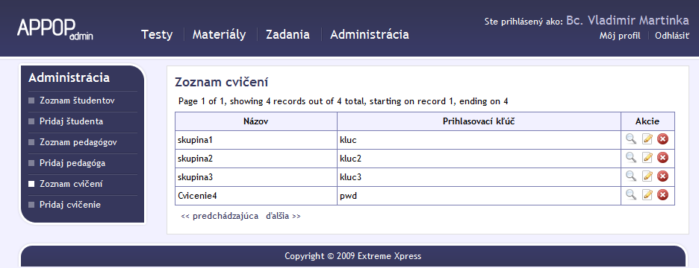
Obr. 1-33 Formulár zoznamu cvičení

Pridaj cvičenie
K tejto časti má prístup iba administrátor.
Administrátor vyplnením daného formulára môže pridať novú skupinu, do ktorej sa študenti môžu prihlásiť pomocou zadaného prihlasovacieho kľúča.

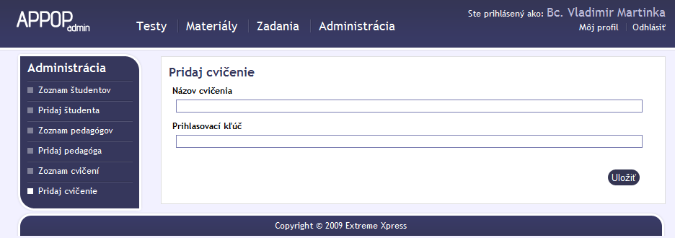
Obr. 1-34 Formulár pre pridávanie cvičení

